Букеты цветов из мастики
Бантики ассорти (роз, сир, оранж) 12шт. 11185А Бантики роз. 12шт. 11185G Бантики белые 11185B
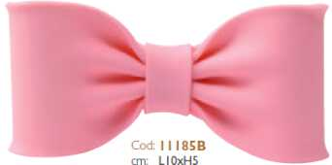
Водяная лилия Фаленопсис Герберы(розовые, белые, желтые) Розы
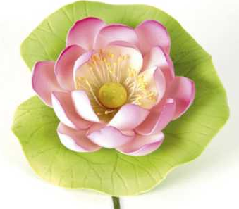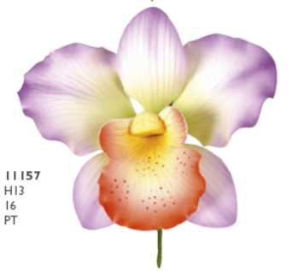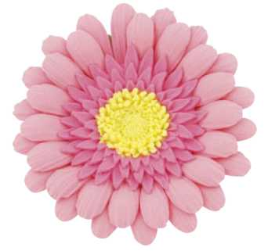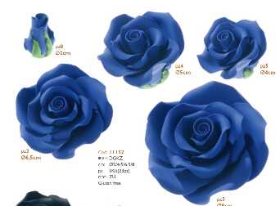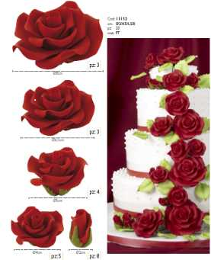

Букет Фиалок 11см. 11175 Мак красн. 11171 Куст шоколадный 20см. 11174 Яблоневый цвет 18см. 11985 Орхидея (лил,, красн, роз)11176
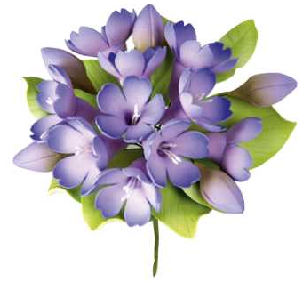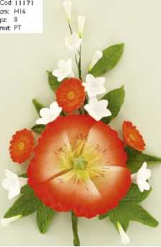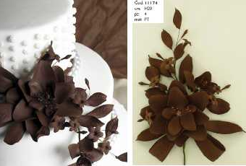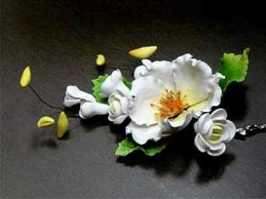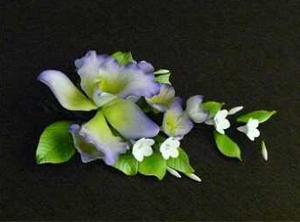

Букет Орхидей 18см. 11177 Букет Лилий 18см. 11183 Орхидея 18см. 11179 Лилия 18см. Белая 11110 Лилия 16см. 11142

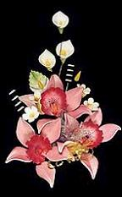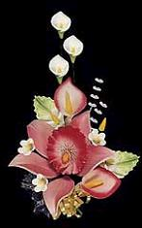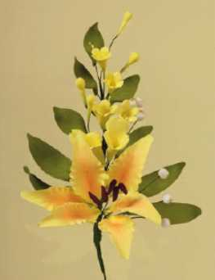

Каллы Белые Букет большой Белый Букет большой Розовый Букет Роз Белый Букет Роз Розовый Букет Роз Чайный
18см. 11184 20см. 11135*G 20см. 11135*B 18см. 11180*G 18см. 11186*G 11180*М
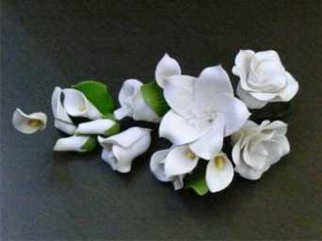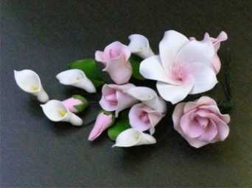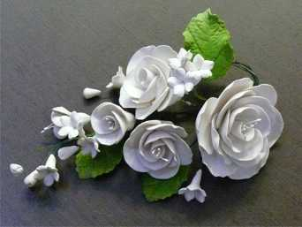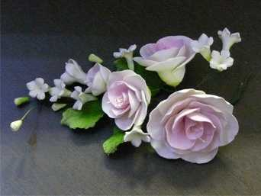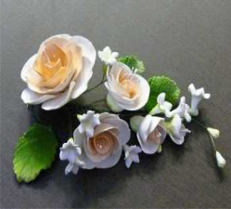

Букеты цветов Большой белые 20см. Букеты цветов Малый ассорти 10см, 14см.

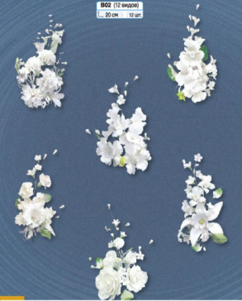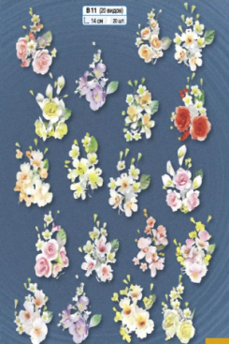
Калы Розовые 11184 Подсолнух 20 см. 11143 Орхидея Белая 20см. 11188
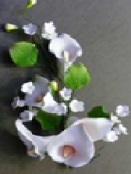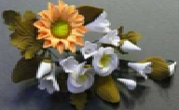
Жасмин Розовый 8 см. Мак Красный 8 см. Лилия Белая 9см. Тюльпан Розовый 4 см. Цветок Чайный 8см
11936*В (белый) 11924*D 11932*G (Красный, Лиловый) 11926*М 8см
